Республика Татарстан  ИСПОЛНИТЕЛЬНЫЙ КОМИТЕТ  АЛЕКСЕЕВСКОГО  МУНИЦИПАЛЬНОГО РАЙОНА | 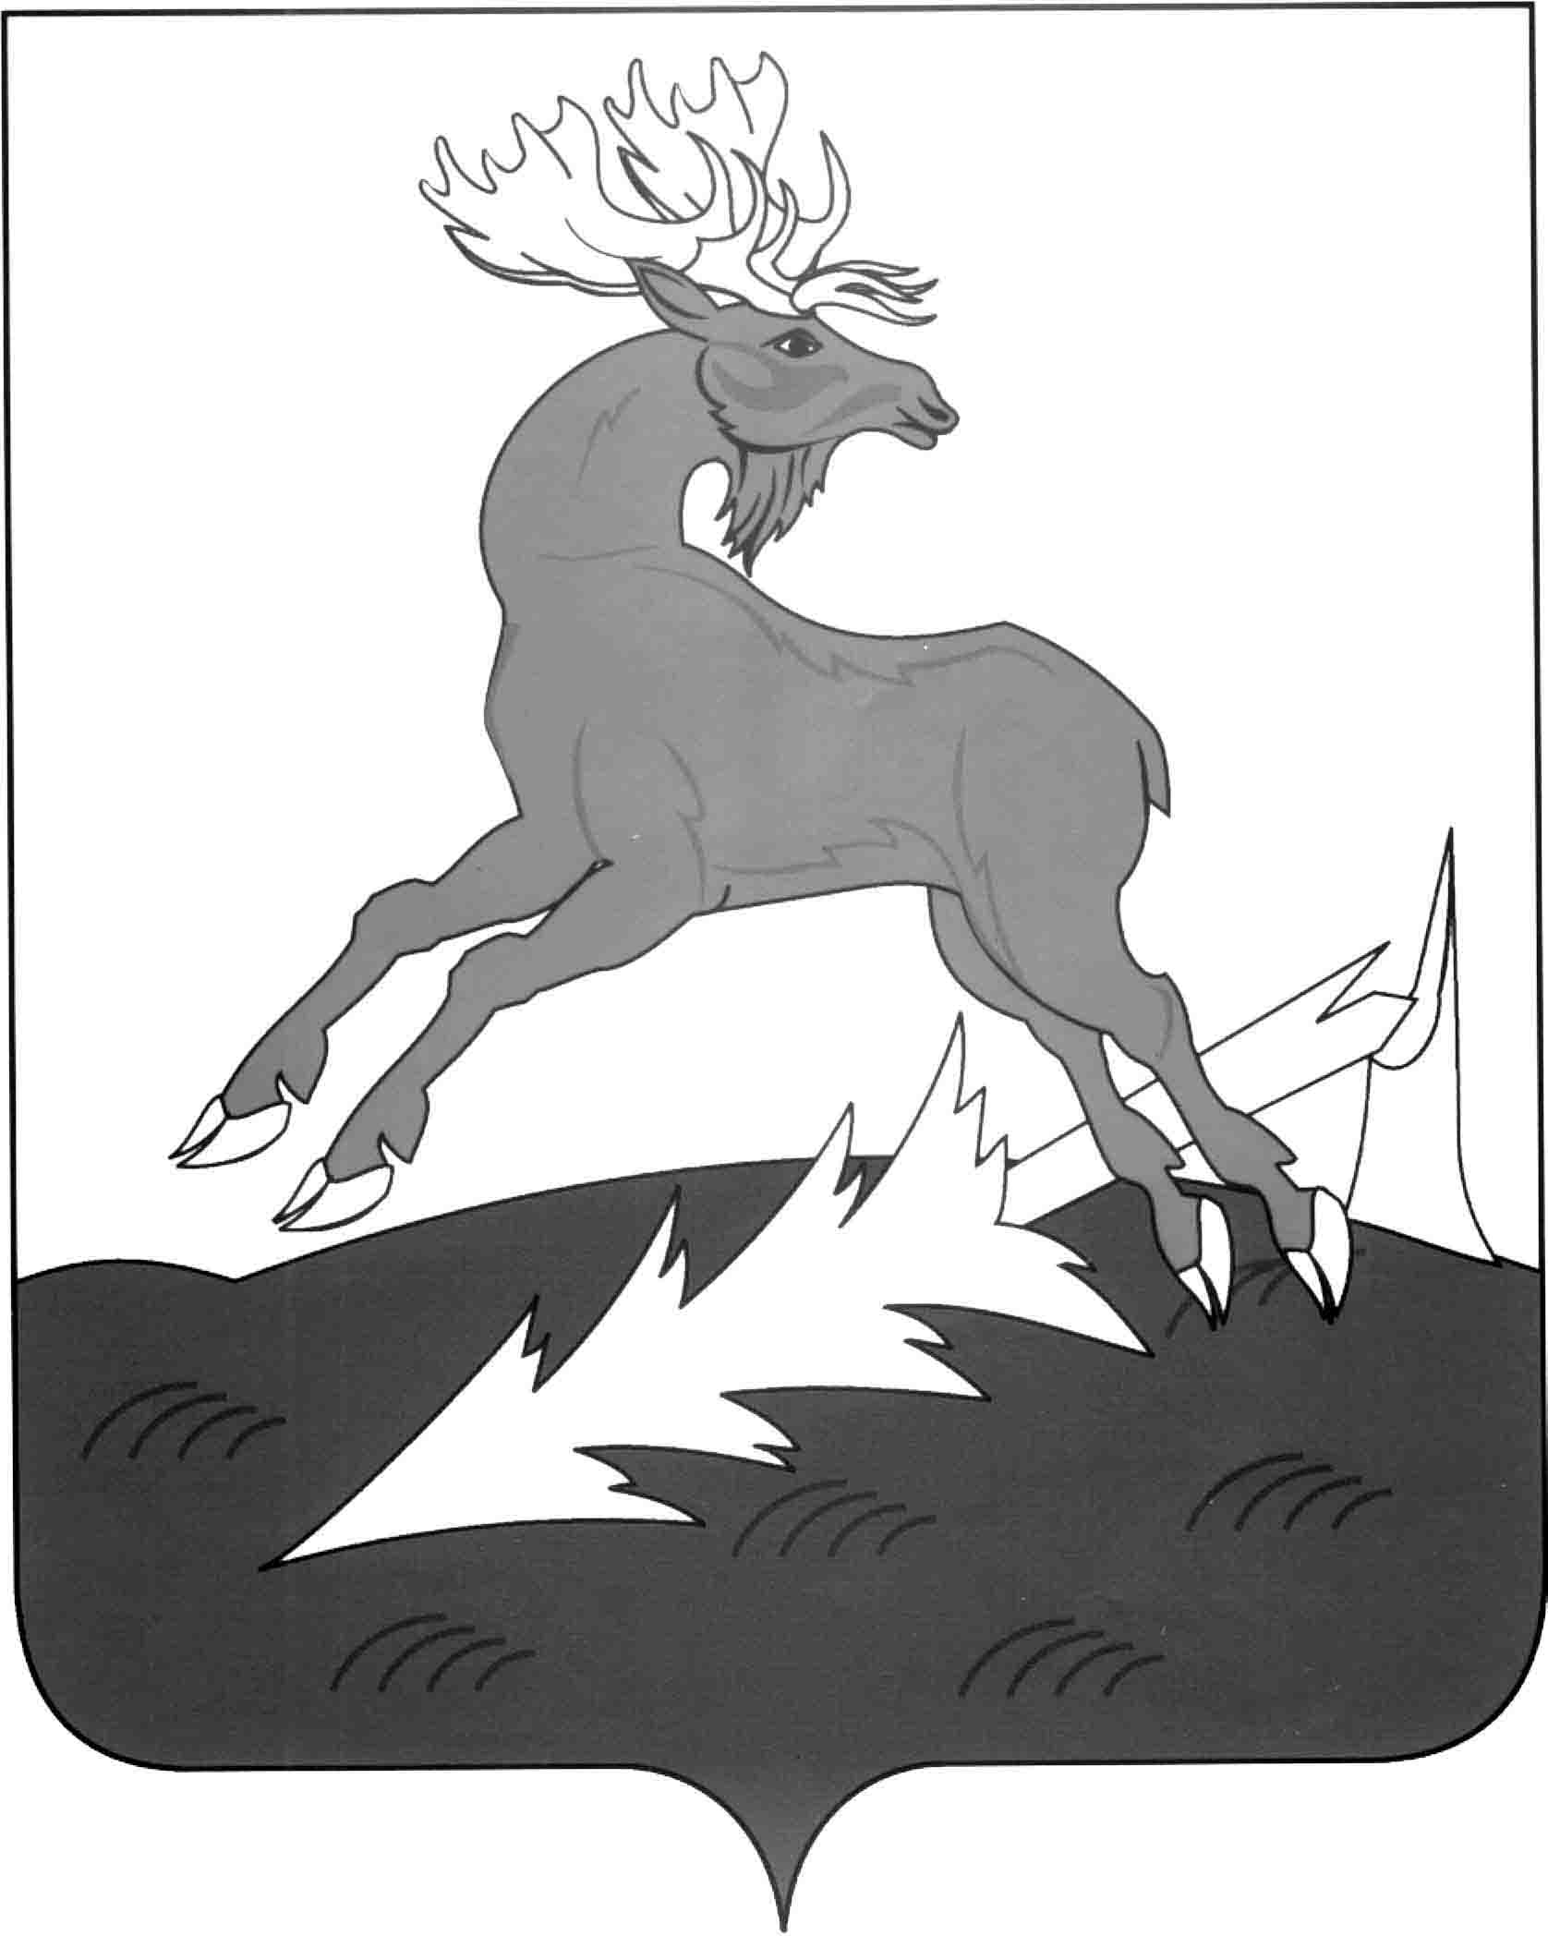 | Татарстан Республикасы  АЛЕКСЕЕВСК  МУНИЦИПАЛЬ РАЙОНЫНЫҢ  БАШКАРМА КОМИТЕТЫ

Постановление Карар

«_23_» _____09_____ 2013 г. № _735_

О предоставлении мер социальной
поддержки гражданам, имеющим
детей, посещающих образовательные
организации, реализующие
образовательную программу
дошкольного образования

В целях оказания социальной поддержки семьям с детьми, посещающими образовательные организации, реализующие образовательную программу дошкольного образования,
постановляю:

1. Установить с 1 января 2014 года компенсационные выплаты гражданам, имеющим детей, посещающих образовательные организации, реализующие образовательную программу дошкольного образования (далее - компенсационные выплаты).
2. Утвердить прилагаемый Порядок предоставления компенсационных выплат (Приложение 1).
- Финансово-бюджетной палате муниципального образования Алексеевский муниципальный район, начиная с 2014 года при формировании бюджета Алексеевского района на очередной финансовый год и плановый период, предусматривать средства, необходимые для предоставления компенсационных выплат
- Установить, что оформление права на получение компенсационных выплат с 1 января 2014 года осуществляется с 1 октября 2013 года.
- Установить, что прием документов и назначение компенсационных выплат осуществляется Отделением №6 Республиканского центра материальной помощи в Алексеевском муниципальном районе.
- Назначить учреждением, уполномоченным на выплату данной компенсации, МБУ «Централизованная бухгалтерия Алексеевского муниципального района РТ».
7. Контроль за исполнением настоящего постановления возложить на заместителя руководителя исполнительного комитета по социальным вопросам Чурина Н.П.

И.о. руководителя
Исполнительного комитета Н.П. Чурин

Приложение 1
к постановлению руководителя Исполнительного комитета
Алексеевского
муниципального района
от «_23_» __09__ 2013 № _735_

Порядок предоставления компенсационных выплат гражданам,
имеющим детей, посещающих образовательные организации,
реализующие образовательную программу
дошкольного образования

1.Общие положения

1.1. Настоящий Порядок устанавливает порядок, условия назначения и выплаты компенсационных выплат гражданам, имеющим детей, посещающих образовательные организации, реализующие образовательную программу дошкольного образования (далее - компенсация).
1.2. Компенсация назначается и выплачивается законному представителю (родителю, усыновителю, опекуну) или его уполномоченному лицу, заключившему договор с образовательной организацией и внесшему родительскую плату за присмотр и уход за ребенком в соответствующую образовательную организацию, реализующую образовательную программу дошкольного образования (далее - заявитель) с учетом среднедушевого дохода семьи.
1.3.При определении права на получение компенсации учет доходов и расчет среднедушевого дохода семьи производится в порядке, установленном Федеральным законом от 05.04.2003 № 44-ФЗ «О порядке учета доходов и расчета среднедушевого дохода семьи и дохода одиноко проживающего гражданина для признания их малоимущими и оказания им государственной социальной помощи».
1.4. При определении размера компенсации в составе семьи учитываются:
дети, находящиеся на иждивении и не достигшие 18-летнего возраста, в том числе находящиеся на излечении в больницах, детских санаториях, а также дети, за содержание которых в школах-интернатах родители вносят частичную плату;
дети в возрасте от 18 до 23 лет (не состоящие в браке), обучающиеся по очной форме обучения, в том числе в негосударственных учебных учреждениях, независимо от факта совместного проживания с родителями;
проживающие в семье пасынки и падчерицы, если они не учтены в семье другого родителя;
дети, находящиеся под опекой в семьях граждан;
приемные дети, воспитывающиеся в приемных семьях.

1.5. Не учитываются в составе семьи дети:
в отношении которых оба родителя (родитель - в неполной семье) лишены родительских прав;
находящиеся на полном государственном обеспечении.

1.6. Размер компенсации рассчитывается по формуле:
ДК= Ф х (100-МДД) – К , где
ДК – размер компенсации;
Ф- размер внесенной родительской платы, взимаемой за присмотр и уход за ребенком в образовательной организации, реализующей образовательную программу дошкольного образования;
МДД - максимально допустимая доля расходов граждан на оплату родительской платы за присмотр и уход за ребенком в образовательной организации, реализующей образовательную программу дошкольного образования, определяемая в соответствии с таблицей;
К- размер компенсации части родительской платы за присмотр и уход за ребенком в образовательных организациях, реализующих образовательную программу дошкольного образования, рассчитанной в порядке, установленном постановлением Кабинета Министров Республики Татарстан от 18.01. 2007 г. № 9 «О компенсации части родительской платы за присмотр и уход за ребенком в образовательных организациях, реализующих образовательную программу дошкольного образования».

Таблица

Максимально допустимая доля расходов граждан на уплату родительской платы за присмотр и уход за ребенком в образовательной организации, реализующей образовательную программу дошкольного образования
Величина дохода на одного члена семьи | Максимально допустимая доля расходов граждан на уплату родительской платы  (%)
 | на 1 ребенка | на 2 ребенка | на 3 ребенка
до 10 000 рублей | 60 | 38 | 23
от 10 001 до 15 000 рублей | 70 | 43 | 36
от 15 001 до 20 000 рублей | 80 | 53 | 53
Свыше 20 000 рублей | 100 | 100 | 100

2. Порядок назначения и выплаты компенсации

2.1. Для получения компенсации заявитель представляет в орган, уполномоченный на выплату компенсации, в муниципальном районе (городском округе) по месту жительства (пребывания, в случае если у заявителя не имеется регистрации по месту жительства) (далее – уполномоченный орган) следующие документы:
- заявление о назначении компенсации;
- документы о доходах каждого члена семьи за три месяца, предшествующих месяцу подачи заявления о предоставлении дополнительной компенсации;
- копию свидетельства о рождении ребенка, на которого назначается компенсация (с предъявлением оригинала, если копия нотариально не заверена);
- копии свидетельства о рождении (усыновлении) других детей, матерью, отцом (законным представителем) которых является заявитель (с предъявлением оригинала, если копия нотариально не заверена). Для назначения компенсации на ребенка, находящегося под опекой, дополнительно представляется выписка из решения органов местного самоуправления об установлении над ребенком опеки;
- копию доверенности для доверенных лиц, оформленную в соответствии с законодательством Российской Федерации;
- решение суда в случае лишения родителя (родителей) родительских прав в отношении ребенка (детей);
- копию договора об устройстве ребенка в соответствующую образовательную организацию;
- копию квитанции на оплату за присмотр и уход за ребенком в образовательной организации;
- документ(ы) (в произвольной форме) от членов семьи заявителя или их законных представителей, подтверждающий(е):
- -наличие согласия на обработку их персональных данных;
- -полномочие заявителя действовать от их имени при передаче персональных данных в орган или организацию.
Заявитель при обращении с заявлением предъявляет паспорт (документ, его заменяющий), номер лицевого счета в кредитной организации лица, заключившего договор с образовательной организацией, при получении компенсации через банк.
В случае если на день обращения заявитель является получателем мер социальной поддержки, назначенных с учетом среднедушевого дохода семьи (одиноко проживающего гражданина), заявитель освобождается от обязанности представления сведений о доходах.
В случае, если на день обращения заявитель является получателем компенсации части родительской платы за присмотр и уход за ребенком в образовательных организациях, реализующих образовательную программу дошкольного образования, рассчитываемую в порядке, установленном постановлением Кабинета Министров Республики Татарстан от 18.01. 2007 г. № 9 «О компенсации части родительской платы за присмотр и уход за ребенком в образовательных организациях, реализующих образовательную программу дошкольного образования», заявитель освобождается от обязанности представления сведений, указанных в подпунктах с)-h) пункта 2.1.
2.2. Заявление и документы могут быть направлены по почте. Направление заявления и документов по почте осуществляется способом, позволяющим подтвердить факт и дату получения уполномоченным органом.

2.3. На основании документов, указанных в пункте 2.1 настоящего порядка, уполномоченный орган в 10-дневный срок со дня регистрации заявления со всеми необходимыми документами принимает решение о назначении компенсации либо об отказе в ее назначении и доводит соответствующее решение до заявителя способом, указанным заявителем (письмом, смс-сообщением, электронной почтой, а для заявителей – зарегистрированных пользователей портала государственных и муниципальных услуг Республики Татарстан - уведомлением через личный кабинет).
2.4. Основаниями для отказа в назначении компенсации являются:
не предоставление документов, указанных в пункте 2.1настоящего порядка ;
представление (предъявление) документов с истекшим сроком действия;
предоставление документов, оформленных с нарушением требований законодательства.
2.5. Компенсация назначается с месяца подачи заявления со всеми необходимыми документами и выплачивается в течение 6 месяцев.

3. Заключительные положения

3.1. Заявитель несет ответственность за достоверность представленных сведений, а также подлинность документов, в которых они содержатся.
3.2. Уполномоченный орган вправе осуществлять дополнительную проверку представленных заявителем сведений в пределах предоставленных полномочий в случаях возникновения сомнений в подлинности документов и достоверности представленных сведений.
3.3. Сумма компенсации перечисляется на банковский счет заявителя.
Заявителю, не имеющему возможности по состоянию здоровья, в силу возраста, пешей или транспортной недоступности открыть банковский счет и пользоваться им, выплата (доставка) компенсации осуществляется через организации связи либо иные осуществляющие доставку денежных выплат организации, с которыми заключены соответствующие договоры (контракты) в порядке, установленном действующим законодательством.
3.4. Перечисление на банковские счета и доставка почтовой связью либо иной осуществляющей доставку денежных выплат организацией, с которыми заключены соответствующие договоры (контракты) в порядке, установленном действующим законодательством, компенсации производится в течение всего расчетного месяца.
3.5. Граждане обязаны извещать уполномоченный орган о наступлении обстоятельств, влекущих прекращение выплаты компенсации (смена образовательной организации, лишение родительских прав, смерть заявителя), не позднее одного месяца с момента наступления таких обстоятельств.
3.6. При наступлении обстоятельств, влекущих прекращение выплаты, выплата прекращается с месяца, следующего за месяцем, в котором наступили соответствующие обстоятельства.
3.7. Излишне выплаченные суммы компенсации вследствие представления документов с заведомо неверными сведениями, сокрытия данных, влияющих на право получения дополнительной компенсации, возмещаются заявителем добровольно путем внесения на казначейский счет уполномоченного органа, а в случае отказа заявителя взыскиваются в соответствии с законодательством Российской Федерации.
3.8. Компенсация, не полученная своевременно по вине уполномоченного органа, выплачивается за прошедшее время без ограничения срока.
3.9. В случае смерти заявителя суммы начисленной компенсации, но не выплаченной ему при жизни, включаются в состав наследства и наследуются на общих основаниях, установленных законодательством Российской Федерации.
3.10. Споры по вопросам предоставления компенсации разрешаются в судебном порядке.

Управляющий делами
Исполнительного комитета Г.А. Юсупова

